**Họ tên: …………………………………………………………………Lớp: 5**

**PHIẾU BÀI TẬP TOÁN - TUẦN 20**

**Diện tích hình tròn. Giới thiệu biểu đồ hình quạt**

**Bài 1:** a) Tính đường kính của hình tròn có chu vi 14,13cm.

Bài giải

b) Tính bán kính của hình tròn có chu vi là 18,84dm.

Bài giải

**Bài 2**: Tính diện tích hình tròn có bán kính lần lượt là:

a) r = 4cm; b) r = 2,5dm.

Bài giải

**Bài 3**: Khoanh vào chữ cái trước câu trả lời đúng:

Diện tích hình tròn có đường kính 3,4cm là:

A. 36,2984cm2 B. 362,984cm2 C. 9,0746cm2 D. 9,764cm2

**Bài 4** : Một mặt bàn hình tròn có bán kính . Tính diện tích mặt bàn đó.

Bài giải

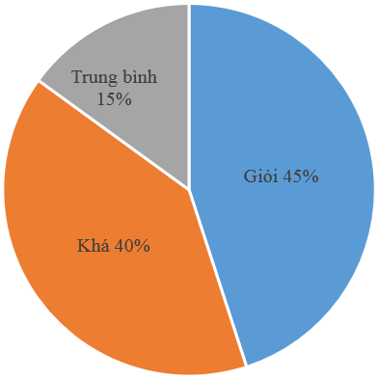 **Bài 5**: Đúng ghi Đ, Sai ghi S:

Kết quả học tập của 240 học sinh khối lớp 5 của trường tiểu học được cho trên biểu đồ hình quạt bên (không có học sinh loại kém).

a) Số học sinh đạt loại giỏi là 96 học sinh 

b) Số học sinh đạt loại khá là 180 học sinh 

c) Số học sinh đạt loại trung bình là 36 học sinh 

**Bài 6**: Một bánh xe hình tròn có bán kính 0,26m. Hỏi khi bánh xe lăn trên đất 500 vòng thì bánh xe đó đi được bao nhiêu mét?

Bài giải

**Bài 7**: Một mặt bàn hình tròn có chu vi 4,71m. Tính diện tích mặt bàn đó.

Bài giải

**Bài 8**: Mảnh đất vườn trường hình chữ nhật có chiều dài 25m, chiều rộng 18m. Người ta đào ao hình tròn bán kính 5m ở giữa vườn trường (như hình vẽ), phần đất còn lại để trồng hoa. Tính diện tích phần đất trồng hoa ở vườn trường đó.

Bài giải



















